Петро Картавий

До 100 річчя –
педагога-гуманіста
Павла Іларіоновича
Пустинника

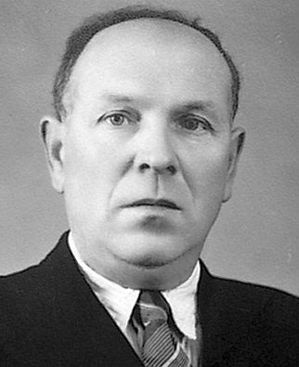
(роки життя: 1920-1983)

Директор школи:
у Полошках (1948-1965рр.),
Обложках (1974-1979рр.)

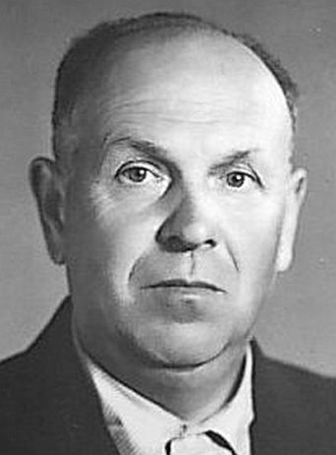

Павло Іларіонович Пустинник народився 7 лютого 1920 року в хуторі Богданів, який пізніше приєднали до села Полошки Глухівського району.

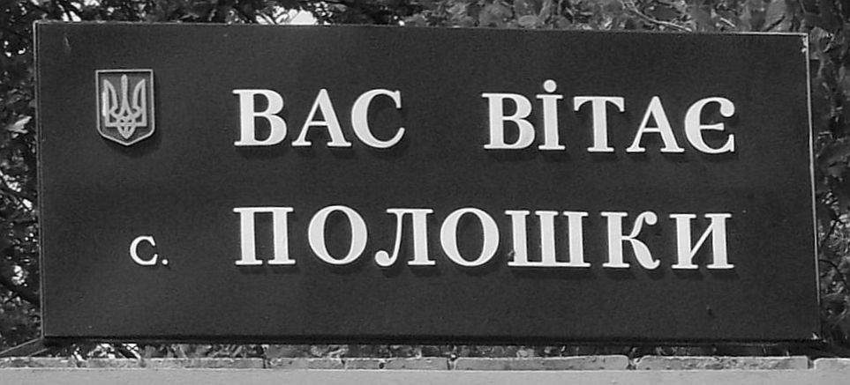

Полошки заснували козацькі старшини у другій половині XVI століття, і село належало Новгород-Сіверському домініканському монастирю. 1708 року Глухів став столицею Гетьманщини, а новообраний гетьман Іван Скоропадський отримав Полошки «на прокорм». Навколо панської економії у 19-му столітті розбили парк. Полошківці називають його “Сад”, про що згадав у римованому спомині :

Давай поїдемо в село –
дитинства нашого зело,
де Сад, заснований гетьманом,
в Полошках височить над ставом…
Там говорять поліським звичаєм,
і Глухів велично панує над краєм,
а шлях повернення додому Тараса –
покинутий: змінилась траса.

Згадалось: друзі, плутане коріння,
насмішки ницих і стезя терпіння…
Давай побачимо й пробачимо село,
що тяжко виживало – як могло…

Петро Картавий
- 1 -

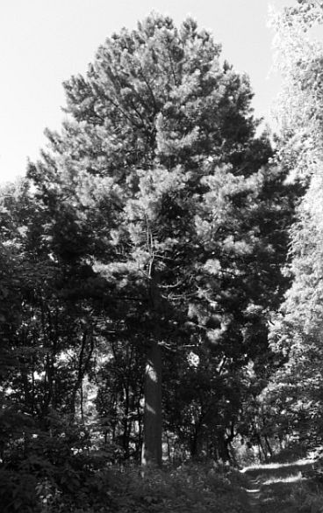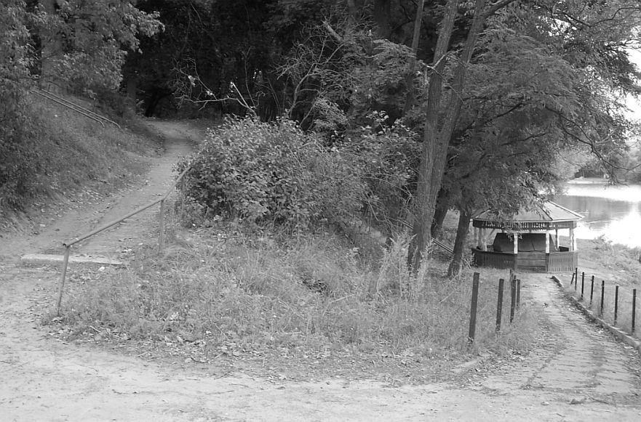
Гордість Саду: кедр-ветеран, а під ним «Панська» криниця

2 фотографії із сайту “Родина Скоропадських”
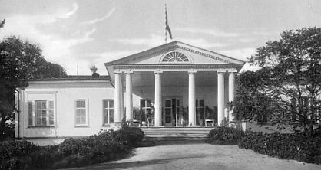
Економія (Палац) часів гетьмана України Павла Скоропадського,
яку комуністи веліли розібрати, щоб люди забули про гетьманат

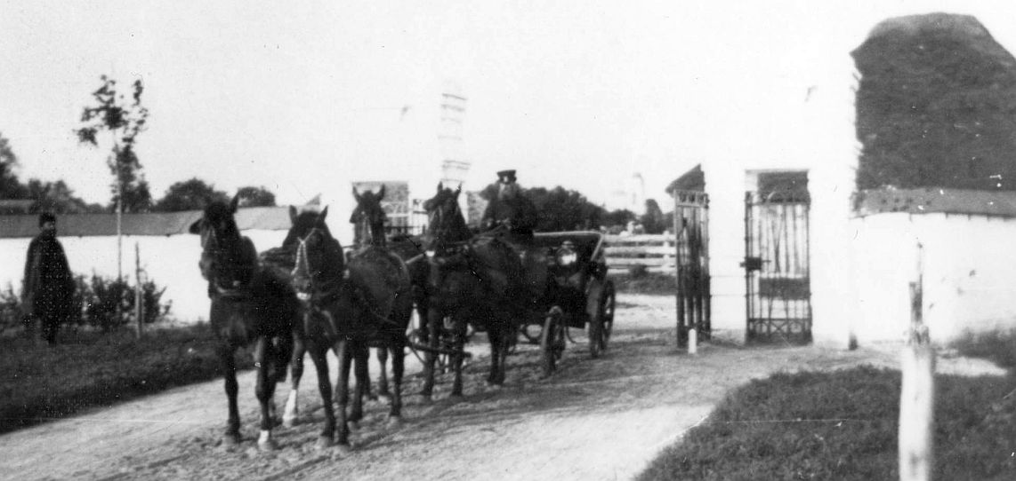
Парадний виїзд Скоропадських у маєтку у с. Полошки, 1910 р.

- 2 -
Фото батьків Павла Іларіоновича Пустинника:
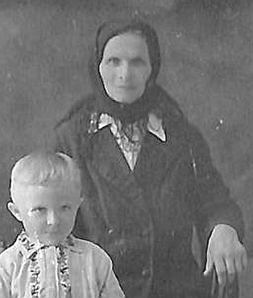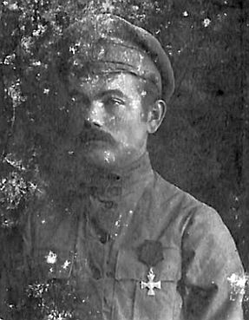
Тетяна Антонівна, з онуком від сина Василя у 1945 році;
Георгіївський кавалер 1-ї світової Іларіон Тихонович (1917 рік)

У роки Голодомору, хтось із близьких доніс владі, що Іларіон Тихонович Пустинник займаючи відповідальну посаду, зберіг кілька мішків зерна на затірку для колгоспників. За це його засудили до виправних робіт на ДніпроГЕСі. Там він захворів на туберкульоз, і повернувшись додому помер.

Фото із сайту “Полошківський НВК”
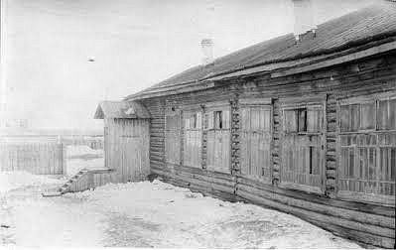
Перша школа в Полошках, де вчились майбутні вчителі

Закінчивши 1935 року Полошківську семирічку, Павло Пустинник вступив у Білопільську педшколу. – 3 -

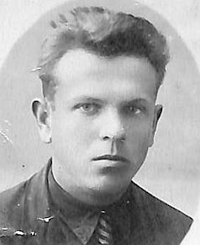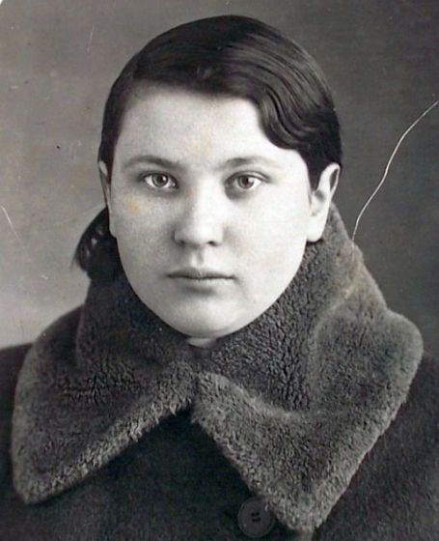
Павло Пустинник (фото 1938 р.) і Катерина Забарна (1940 р),
студенти Білопільської педшколи

Після педшколи Павло Пустинник вчителював у Київській області. Там він оженився, і в сім’ї народилась донька Ніна.
1939 року Павла Пустинника призвали до армії. Під час війни П.І.Пустинник отримав звання лейтенант. Він – командир гармати та прожекторної станції зенітного полку Кавказького фронту, нагороджений медалями.

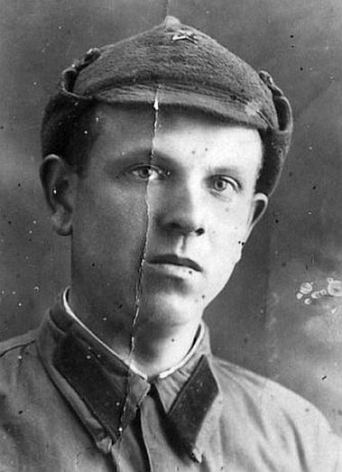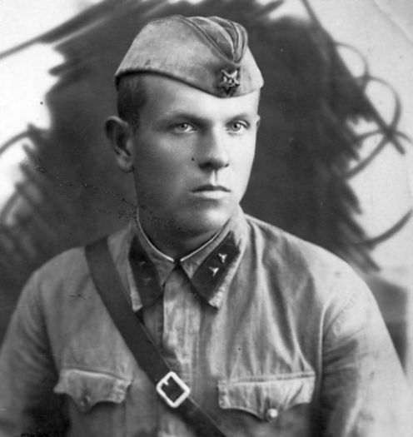
Павло Іларіонович Пустинник у війську

Сімейне життя не склалося, бо дружина не стала чекати воїна. Після демобілізації П. І. Пустинник повернувся у Полошки, до матері.
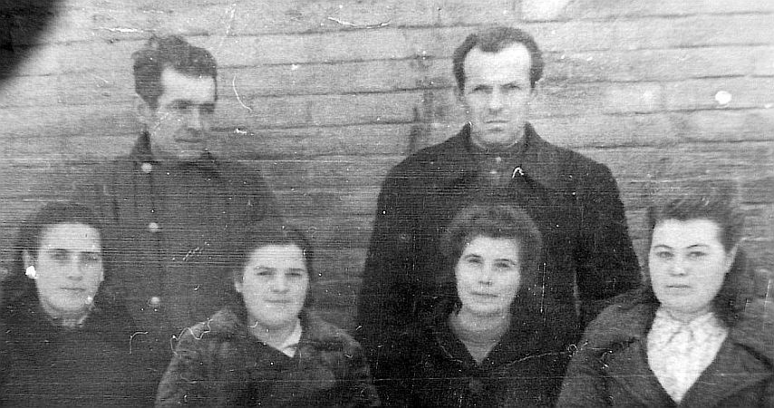
1946 рік. Справа Павло Іларіонович Пустинник
Глухівський районний відділ освіти

Наказ №1 за1946 рік
$1. Мобілізованого з Червоної Армії Пустинника П.І. призначити на посаду учителя 1-4 кл. Полошківської НСШ з 1/1-46. Тарифікувати його з ставкою 400 крб.

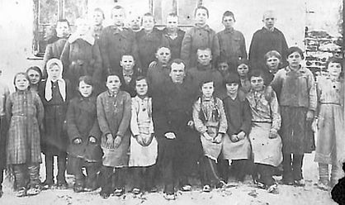
1948 рік. Павло Іларіонович з 4-м класом.
Деякі діти взуті в саморобні личаки (“лапти”)

Глухівський районний відділ освіти

Наказ №155 22.ХІ.48
$2. Тимчасово до затвердження облВНО, призначити директором Полошківської школи Пустинник П.І., звільнивши його від обов’язків завуча школи.
1949 року Павло Іларіонович Пустинник оженився на Катерині Федорівні Забарній – учительці із села Дубовичі.

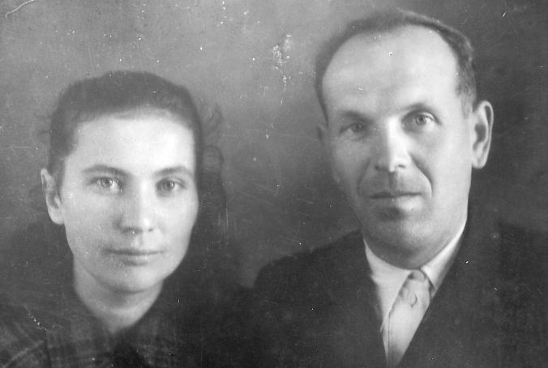
Подружжя Пустинників
- 5 -
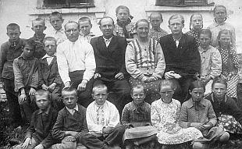
Орієнтовно 1949-1950 рік (?). У центрі сидить П.І.Пустинник, ліворуч
директора – вчитель Г.П.Таракан, а праворуч – К.В.Москаленко

1951 року П. І Пустинник закінчив Глухівський учительський інститут.

26 липня1951 року у сім’ї Пустинників народилася донька Люба.

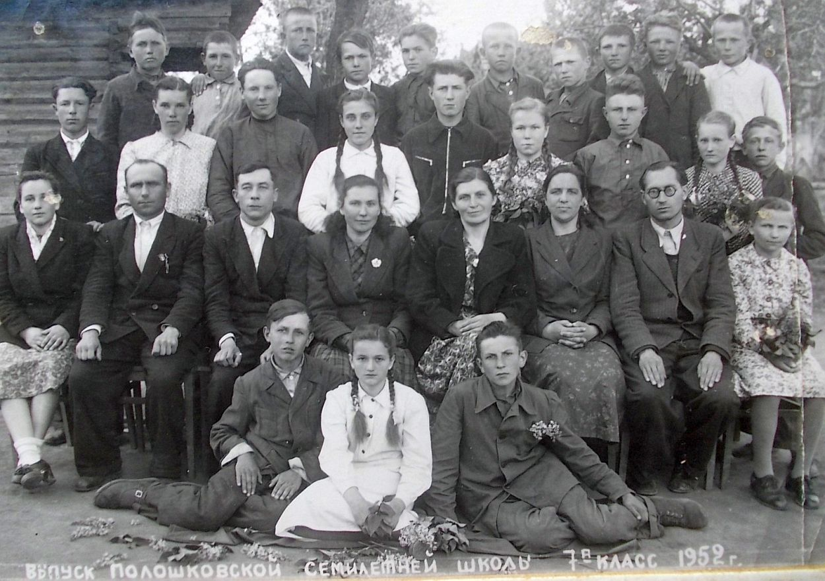
Випускники 1952 року

- 6 -
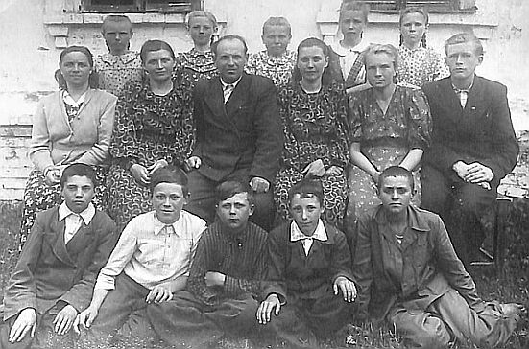
1953 рік. Директор і вчителі з 6-м класом

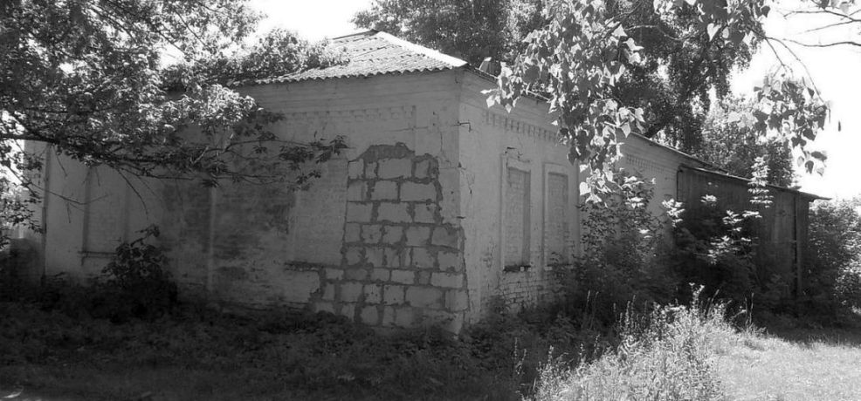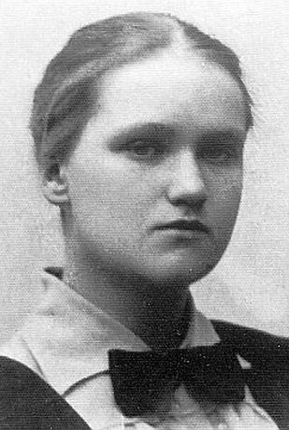
У тамбурі, що справа був вхід до початкової школи. Вчителька К.В.Москаленко (колишня гімназистка, із дворян Литвинових)

Із книги “Віра особи – чуття таїни знань неба і роду”:
“1 вересня 1953 року прийшов у перший клас, де зібралось учнів сорок. Уроки вела Катерина Володимирівна Москаленко. Вона розповіла про правила поведінки у школі, та що ми будемо вчити. У перший день навчила рахувати до десяти, а далі ми самі продовжили рахунок до двадцяти. По дорозі дорахував до тридцяти дев’яти і зупинився. Вдома брат підказав, що наступна цифра – сорок.
У першу чергу школа була для мене місцем пізнання нового та зустрічі з друзями. Там відчував себе захищеним, бо нікому з учителів не прийшло в голову згадувати про моє походження. Мати була неписьменна, а брати закінчили по кілька класів школи. Вчителі ж всіляко заохочували мене до навчання, і умовляли матір щоб відпускала на уроки.” (ст. 27)

Павло Іларіонович Пустинник у мене не викладав, а про мої розмови з ним – у книзі “Віра особи – чуття таїни знань неба і роду”:
“Перша зустріч з директором відбулася при несподіваних для мене обставинах у другому класі. Ми з хлопцями бавилися на перерві, і зайшли в свій клас. Далі нас покликали в перший клас, де плакала дівчина, яка не могла пояснити причини плачу, а вчителька вирішила, що хтось образив її ученицю. Коли прийшов, де всі зібралися, то дівчина вказала на мене. Пояснив, що не підходив до неї. Вчителька схопила мене за руку і повела у вчительську кімнату, де сидів Павло Іларіонович. Він уважно вислухав мене і сказав загадково: «От бачиш» і відпустив. Потім стало відомо, що через проблеми психіки дівчина не могла вчитися в загальній школі, і її перевели у спеціалізовану.” (ст. 29).
Вдруге говорив з П.І.Пустинником 1959 року, коли голова колгоспу позбавив мене патронату і засобів до існування:
“Щоб відновили патронат, мати відправила мене до директора школи додому. Павло Іларіонович і Катерина Федорівна Пустинники уважно вислухали мене. Директор сказав, що підемо вдвох на засідання правління колгоспу, яке проводилося того дня. Першим надали слово директору школи і він попросив правління колгоспу відновити мені патронат. Присутні поважали Павла Іларіоновича і підтримали прохання.” (ст. 29).

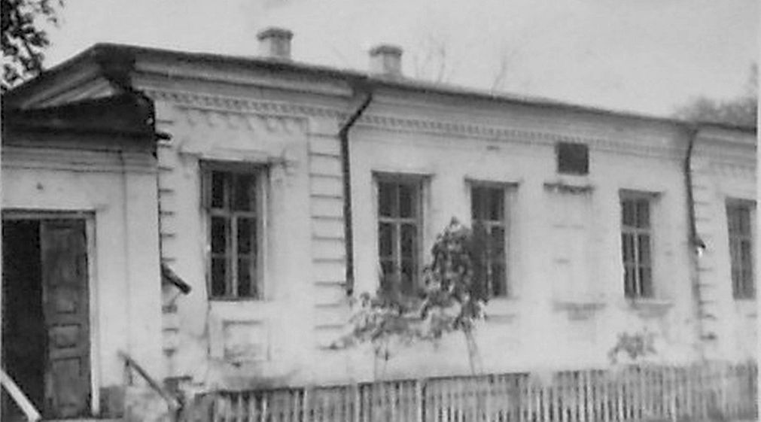
Школа, де у 40-80 роках вчилися учні 5–8 класів

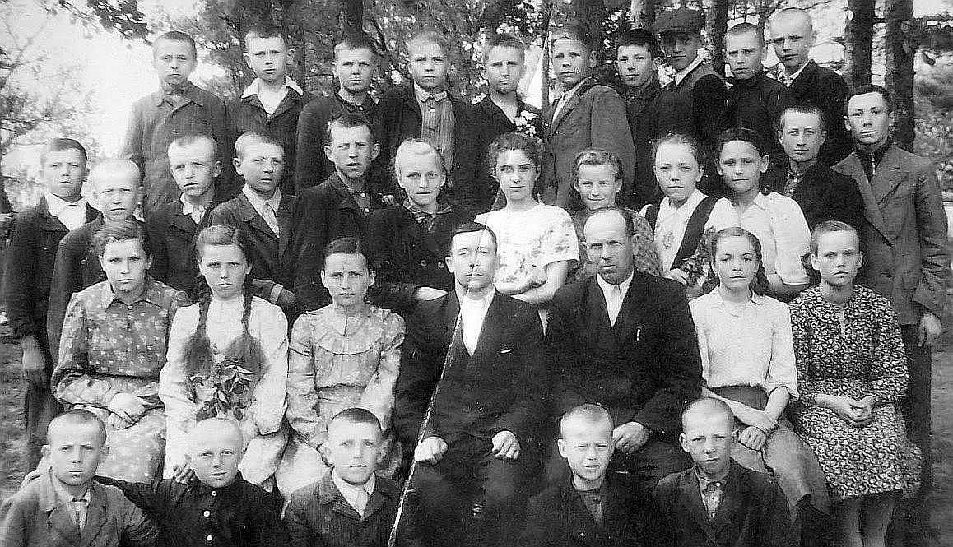
1955 рік, випуск, народжених 1941 року
- 8 -
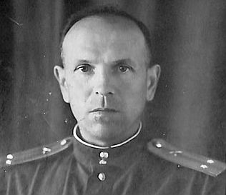
П.І.Пустинник на перепідготовці у 1957 році

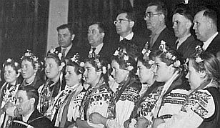
Хор села Полошки у старому клубі. Справа вгорі стоїть П.І.Пустинник

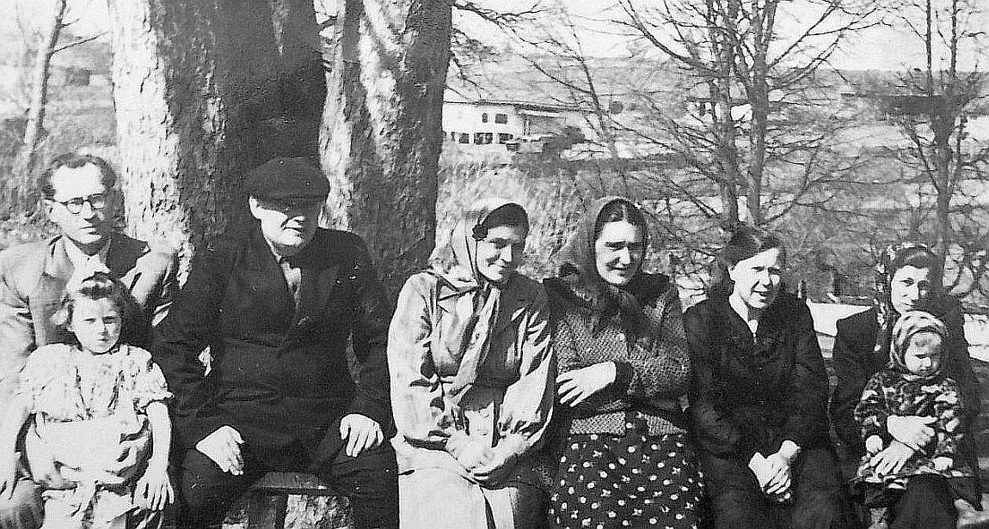
1957 рік. Учителі у Саду біля каштана, що мав кілька стовбурів

- 9 -
\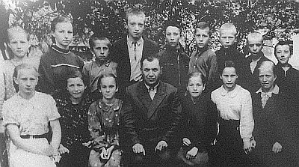
1960 рік, 7-й клас. У центрі – П.В.Ковнер, класний керівник.
3-й справа у 2-му ряду стоїть автор книг і брошури, якого через
три тижні завуч школи О.Ф.Лук’яненко відвезе у дитбудинок.
Роздуми П.Картавого про Полошківську школу – у додатку 2

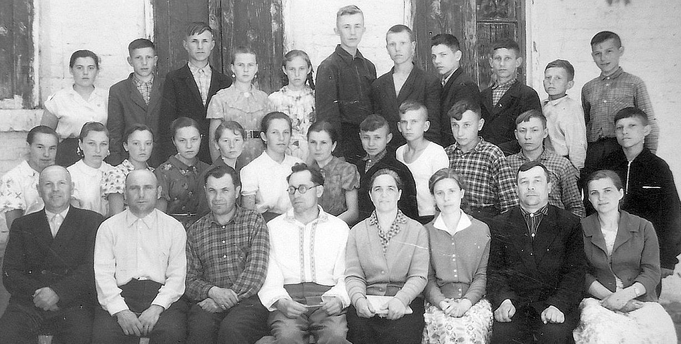
Другий випуск восьмирічки в 1962 році (народжені 1947 року)

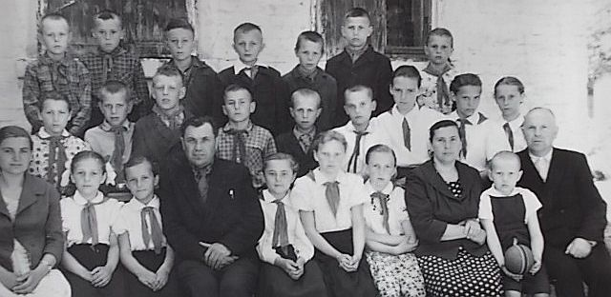
Праворуч сидять Пустинники з сином Миколою

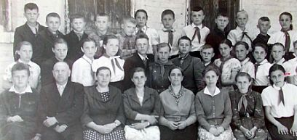
Клас народжених 1948 року

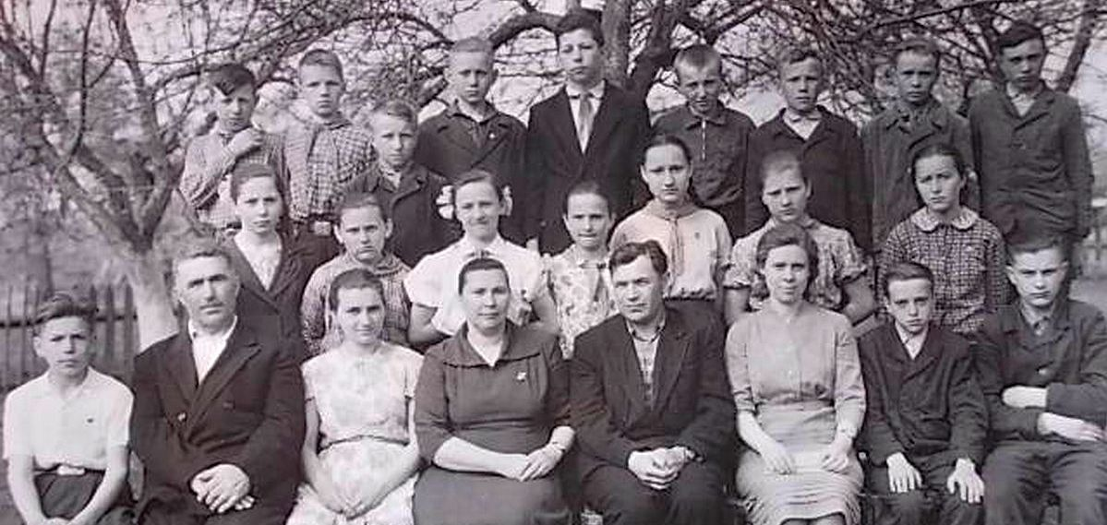
Клас народжених 1949 року

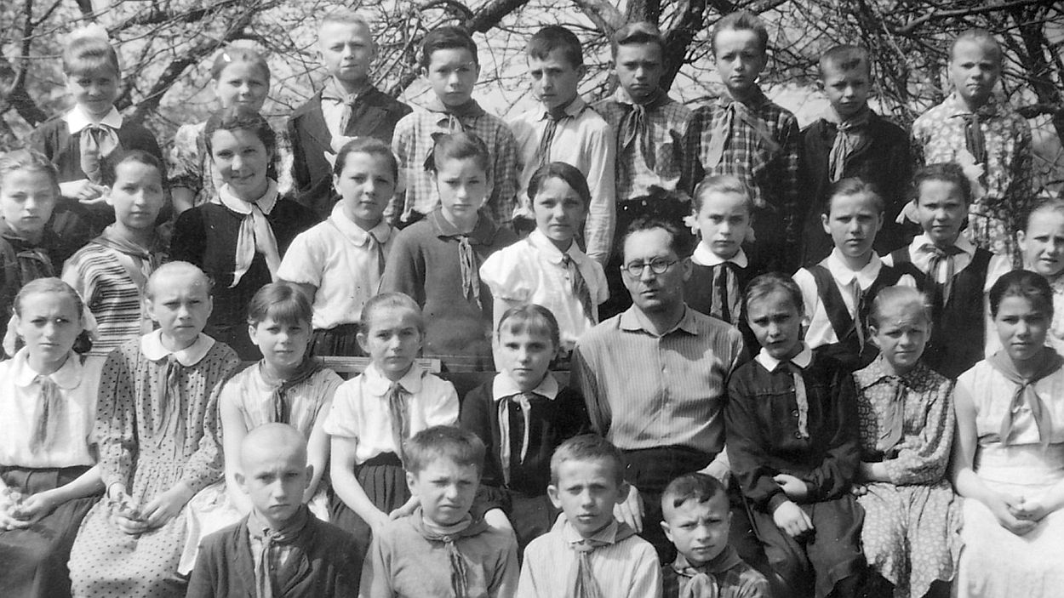
Клас народжених 1950 року

- 11 -
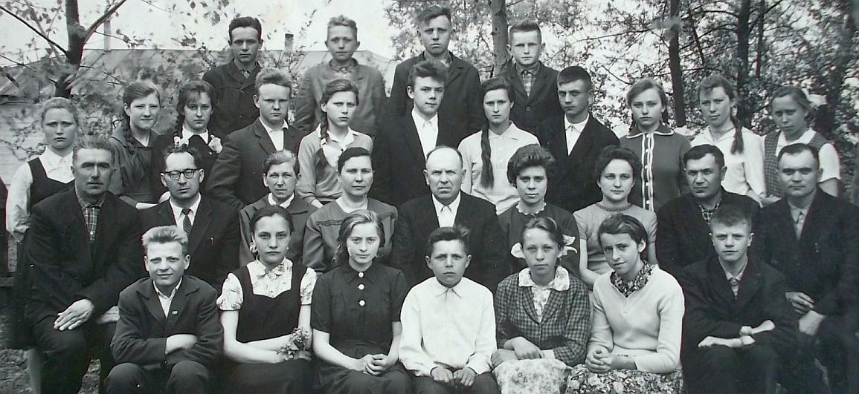
Випуск 1965 року, народжених 1950 року

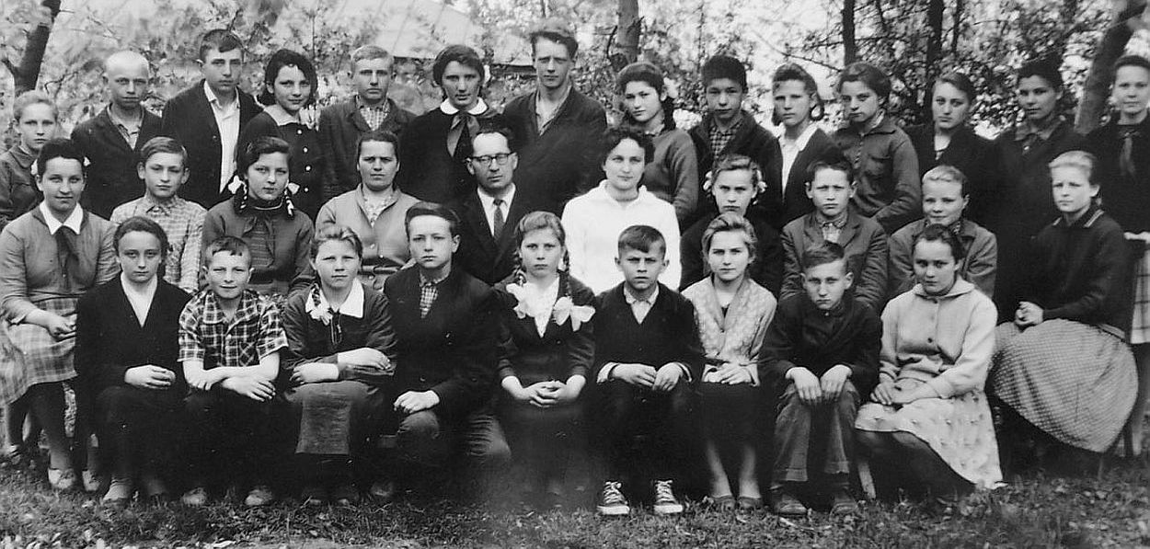
Народжені 1951 року. Справа стоїть донька Пустинників – Люба

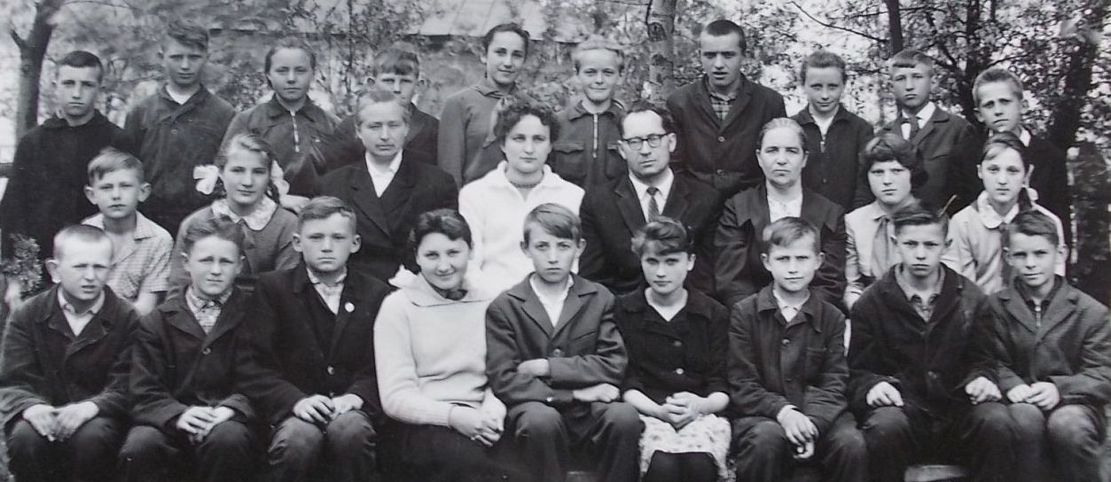
Клас народжених 1952 року

- 12 -
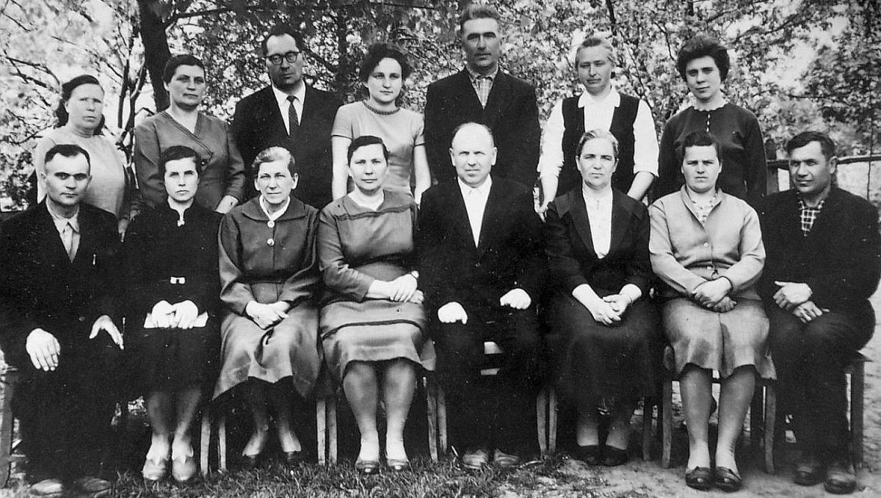
1965 рік. Педагогічний колектив Полошківської школи

У 1965 році, через потребу лікувати хворобу, П.І.Пустинник переходить на посаду заступника директора Полошківської школи, а директором стає Олексій Федорович Лук’яненко, що був раніше завучем.

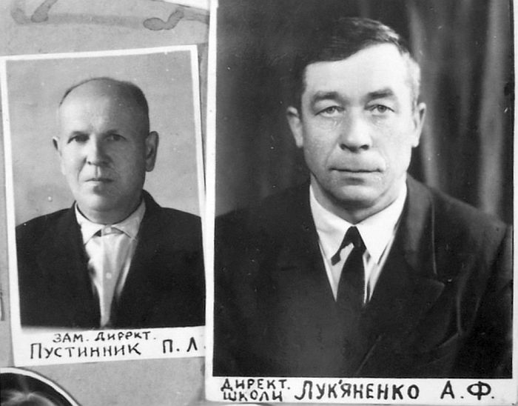

1972 року, після закінчення Глухівського технікуму, доньку Любов Пустинник направили працювати електриком в село Золотий Колодязь Добропільського району Донецької області, де вона вийшла заміж.

У 1974–1979 роках П.І.Пустинник – директор Обложківської школи Глухівського району, а далі – вчитель російської мови тієї школи.

14 жовтня 1975 року померла Катерина Федорівна Пустинник, яка першою оцінила мою здібність до навчання, бо мати була неписьменна.
У першому класі вчився два місяці, а потім сидів удома, бо не було зимового взуття. У класі змінилась вчителька, яка не порозумілась з моєю матір’ю. Потім завітала К.Ф.Пустинник, і говорила про моє навчання. Мати відповіла, що син перечитав усі книжки братів. Гостя дала мені газету, і без запинок прочитав їй вказані статті. Здивована учителька порадила пройти улітку курс додаткових занять, а з осені пішов у 2 клас.

Так я між вами живу, одинокий в притаєних думах,
Як на торговищі в місті випадком посаджене древо:
Чи обкидається бростю, чи листя скровлене ронить,
В вирі юрби клопітної ніхто не зважає на нього.
Володимир Свідзінський

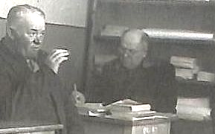
Школа в Обложках . П.І.Пустинник – справа (1982 рік)

Осінню 1983 року, важкохворого батька перевезла до себе донька Любов Павлівна Сокол. Помер Павло Іларіонович Пустинник 6 листопада 1983 року. Похований. у селі Золотий Колодязь на Донеччині.

Додаток 1:
Записи П.І.Пустинника

Із історії Полошек

На Глухівщині поширився партизанський рух. Мужньо боровся з денікінцями партизанський загін під керівництвом жителя с. Полошки Пригари Миколи, який загинув в нерівному бою з денікінцями в районі лісів с. Дубовичі.
В 20-х роках біднота с. Полошки утворила комітет незаможних селян. До складу комітету увійшли Кравченко Никифор Романович, Гапоненко Василь Костянтинович, Балико Яків Дмитрович і другі. Комітет наділяв селян землею, давав допомогу бідним селянам, боровся проти куркулів.
Населення села залучалось до споживчої кооперації, було організовано лікнеп, відкрився клуб, навколо якого концентрувалась масово-політична робота села. У 1923 році було створено комсомольський осередок, активними членами якого були Портянко Михайло Порфирович, Черненко Трохим Андрійович, Володський Федір Михайлович, Дубенко Федір, Картавий Сергій Терентійович і другі. Комсомольський осередок проводив значну роботу серед населення села, а також в сільському клубі. За ініціативою комсомольського осередку в Криничках і в других місцях було посаджено лісові дерева, тепер тут уже справжній ліс.
Навесні 1929 року група членів комнезаму та комсомольців створили Товариство спільної обробки землі (СОЗ). А уже 13 березня 1930 року було засновано чотири сільськогосподарські артілі “Нове життя” (хутір Богданово), “Червоний лан”, “Серп і Молот” і “Червоний будівник”. Потім три артілі об’єднались в одну артіль “Комунар” і окремо був колгосп “Нове життя”. Колгоспне господарство помітно зростало, життя селян поліпшувалось. У колгоспі впроваджувалась багатопільна система і сучасна агротехніка, використовувались різноманітні сільськогоспо-дарські машини: трактори, сівалки, косилки, молотарки.

Додаток 2

Петро Картавий: у Полошківській школі

піклувались про рівень знань учнів

Знань, отриманих мною у 1953-1960 роках у Полошках було достатньо, щоб успішно навчатися у Юнаківській середній школі, де упереджено ставилися до вихованців дитбудинку. Про це написав у виданій 2011 року книзі “Світ осиротілих дітей: крізь біль і міфи – до справжності”:
“Учням, які потребували індивідуального підходу, важко було вчитися в школі, налаштованій на показник успішності. У Полошківській школі, де закінчив 7 класів, орієнтували на знання, а не оцінки та кар’єру. Там учні не конкурували, а доповнювали один одного і поважали вчителів. ...
Коли 1 вересня 1960 року прийшов у 8 клас Юнаківської СШ, там «панував» Микола М., який мав здібності трохи вище середніх, але великі амбіції та настирливість і вважав себе першим учнем. Він із заздрощів розбив мені обличчя за те, що один на увесь клас розв’язав складну задачу. Так довелося пролити кров за знання. У Полошках, коли директором школи був Павло Іларіонович Пустинник, таке було неможливо, а в Юнаківці інцидент «зам’яли», бо постраждалий «детдомовец», а Микола М. – свій. Через це він і далі поводився зухвало, спровокувавши випадок, за який вчителька водила мене до директора школи.” (ст. 39);
У кінці книги згадав про турботу в Полошківській школі:
“Щоб мати відпускала на уроки, директор школи Павло Іларіонович Пустинник організував колгоспну патронатну підтримку (книги, одяг, харчі). У школі бачили здібність до знань, тому радили віддати мене в дитбудинок, але матері вдома потрібен був помічник, і вона відмовила. Хоча до школи ходив нечасто, але успішно закінчив 7 класів.” (ст. 66);
...“Знання і освіту здобував самотужки, а основу для цього заклали вчителі у Полошках”. (ст. 67).

- 15 -

Недбале ставлення у Юнаківці до осиротілих йшло тоді від директора школи, який у 1946 році воював за посаду в дитбудинку. Коли 1957 року він став директором Юнаківської школи, то із корисливих мотивів матеріальними благами наблизив до себе частину вчителів, чим розділив учительський колектив. Потім його прихильники вижили присланого директора школи (останнього директора дитбудинку), щоб поставити свою директрису. Про це розповіли мені її опоненти.
1962 року із дитбудинку відправили мене вчитися на токаря у ПТУ №5 міста Керчі. 1964 року закінчив вечірню школу в Керчі, а з 1965 року вчився увечері у Севастопольському інституті, який закінчив 1971 року.
2011 року, при пошуку матеріалу про дитбудинок, завуч Юнаківської школи вела себе нав’язливо, про що написав у книзі. Про це нагадають мені, коли 2012 року організував зустріч вихованців у Юнаківці, де сільський голова (із вчителів) із спільниками провокував конфлікт.
Зусиллям волі витримав штучно створену напругу, бо для жителів Юнаківки давали концерт пам’яті вихованців і працівників дитбудинку.
Сільський голова самовільно змінив план фіналу зустрічі. Він влаштував вечерю не в таборі (у парку), а в школі, куди в мене не було бажання йти.
Після Юнаківки пригадалась доброзичлива атмосфера Полошківської школи. У 2014 році вивчав, чи не було там у 1948-1965 роках конфліктів серед вчителів. Дослідження показало – директор школи Павло Іларіонович Пустинник працював чесно і кваліфіковано. Зустріч з 93-літнім, колишнім учителем М.А.Мироновським, який жив у Глухові, підтвердила правильність висновку.
У книзі “Віра особи – чуття таїни знань неба і роду” розмістив фрагмент книги Володимира Литвинова “Начало” про Полошківську школу 1919 року. Далі – моє описання школи з 1946 року, де згадав вчительку К.В.Москаленко та дав біографічні портрети і фото П.І.Пустинника, О.Ф.Лук’яненка, П.В.Ковнера, К.Ф.Пустинник, М.А.Мироновського.
Як подяку за моральну і матеріальну підтримку в школі, 215 книг подарував бібліотекам різних рівнів (всеукраїнські, обласні наукові, міські, районні, вузівські, обласні юнацькі). Більше 3-х десятків книг роздав у Полошках, і тим землякам, що живуть в інших місцях. Решта дісталась жителям різних міст і сіл.
Книгу зверстав сам, а друкував і розіслав за свою скромну, інженерну пенсію. У час комерціалізації спільноти важливо зберегти пам’ять про наставників, що своїми чесними діями научили жити справедливо.

Згадаймо всіх, хто доклав зусиль для нашого зростання!

- 16 -

